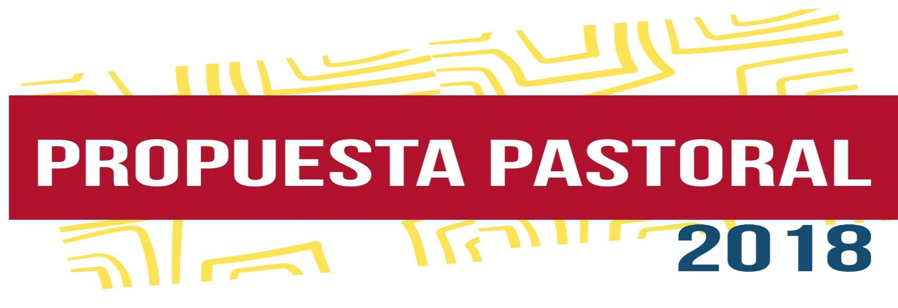

La propuesta pastoral es una idea fuerza que orienta la acción educativo pastoral de nuestras comunidades, a través de ella se presenta una metáfora que permita todo el trabajo educativo pastoral. Es el punto de comunión en la animación educativo pastoral de las FMA Y SDB.

La idea fuerza de este año 2018 es:

¿TIENES LA CLAVE?
¡CRISTO ES MI CLAVE! # VAMOS

Algunos acontecimientos significativos que se darán en el 2018 y que han orientado la propuesta son:

- El sínodo de los jóvenes cuyo tema es “los jóvenes, la fe y el discernimiento vocacional”
- El aguinaldo del Rector Mayor basado en el documento base del papa para la preparación del sínodo, tiene como título: Cultivemos el arte de escuchar y acompañar” el texto central en el que el rector mayor centra su reflexión es el encuentro que Jesús tiene con la Samaritana, donde ella llega a decirle “Señor dame de esa agua”
- La preparación para el encuentro del Papa con los jóvenes en panamá en la Jornada Mundial de la Juventud 2019.
- El congreso americano misionero en Bolivia 2018 cuyo tema será: América en misión el evangelio es Alegría.
- A nivel internacional Se celebrará el año de la no violencia ya que se celebran el 50 aniversario de la muerte de Martin Luther King y el centenario del nacimiento de Mandela
- Será el año del mundial de futbol 2018 Rusia
- En Colombia tendremos las elecciones presidenciales en mayo, se continua en el proceso de paz que requiere el esfuerzo de pacificar los corazones y el aporte para educar hacia la reconciliación y la paz.

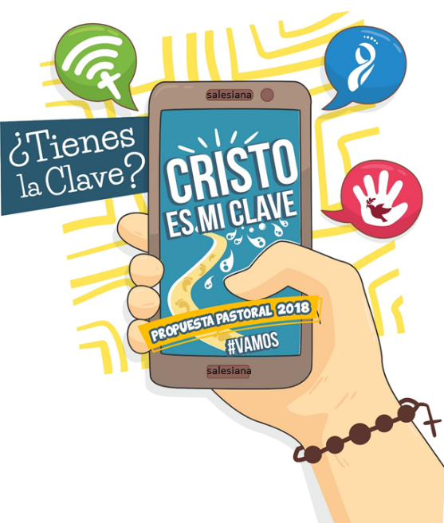
El logo propuesto para el 2018 es:

La propuesta Pastoral 2018 gira alrededor de una pregunta muy común en el mundo juvenil: ¿tienes la clave? es la pregunta que tantas jóvenes se hacen y la responden de múltiples maneras. Quien tiene la clave precisa logra entrar en sintonía plena. El camino de la Propuesta pastoral salesiana de este año lleva descubrir a Cristo como la clave de la vida, una clave que ayuda a entrar en sintonía con Él, con su Palabra y a hacer de ella un compromiso.
El 2018 será un año enmarcado por la propuesta que hace el Papa Francisco del Sínodo de los jóvenes para reflexionar sobre ellos con el tema: “Los jóvenes, la fe y el discernimiento vocacional”. Será una posibilidad para tomar conciencia de la realidad juvenil, la experiencia personal de fe y como ésta conduce a una pastoral vocacional, de la cual depende la realización personal.
La visita del Papa a Colombia ha dejado huella, por esto se quiere hacer eco de sus palabras a lo largo de las distintas etapas.
La expresión VAMOS evoca lo que él mismo dijo al ser interrogado por un periodista sobre el lema que él quisiera para una segunda visita a Colombia a lo que respondió: “Vamos a dar el segundo paso”; y nosotros parte de la Familia Salesiana nos proponemos caminar hacia ese segundo paso desde los esfuerzos cotidianos por vivir los valores.

Texto Bíblico Clave: Juan 4,15

Jesús se hace el encontradizo encuentra con la mujer Samaritana, y desde su actitud de escucha logra ganar su corazón, Él ayuda a la mujer a descubrir la clave de su vida; en Él, ella ve lo que ha vivido y cambia radicalmente
Desde la actitud de diálogo de Jesús se perciben dos valores:
La escucha y el acompañamiento.
- Jesús se hace el encontradizo, para conversar, escuchar, ayudar a que la mujer Samaritana descubra la clave de su vida y cambie. La escucha desde lo profundo de su ser
- El discernimiento: cuando se entra en el interior, en el propio mundo se va leyendo la vida, y encontrando cual es la clave de la felicidad auténtica.
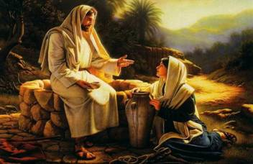

El significado de los distintos elementos que tiene el logo es:
Parte de la textura de líneas amarillas, es la visita del papa Francisco a Colombia
Gotas de agua: hacen referencia al aguinaldo del rector Mayor “Señor, dame de esa agua”

Camino y huellas: proyecto de vida personal que impulsa y orienta nuestras opciones de vida.

#Vamos: invitación a caminar, palabra motivacional que acompaña las distintas etapas.

Nuevos patios juveniles, invitación a ser hoy un joven que evangeliza desde las redes

Espiritualidad Mariana

Clave de wifi: primera etapa
Jesús clave de vida que da sentido a la existencia

Segunda etapa, imagen de la Virgen María parte del logo del encuentro en Panamá 2019

Tercera etapa: mano y paloma: recuerda el compromiso del MJS con la paz y la reconstrucción evangelizadora del tejido social.

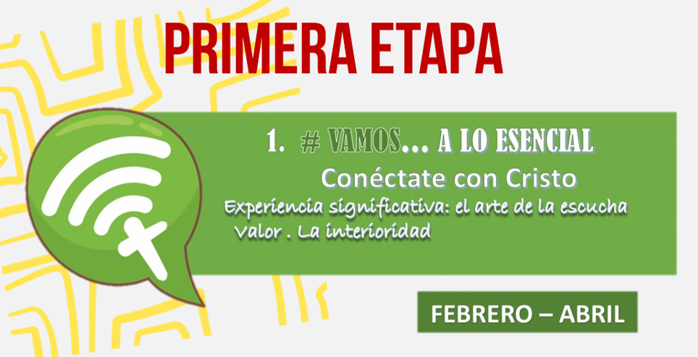

El Papa Francisco afirma que “ir a lo esencial”, no es romper con todo, romper con aquello que no se acomoda a nosotros, es, “ir a lo profundo, a lo que cuenta y tiene valor para la vida”. Ir a lo esencial, requiere cultivar la virtud de la interioridad, ya que ella nos lleva a tocar el fondo de nuestro ser donde está lo que cuenta, lo que tiene valor real, no lo que aparenta. Ir a lo esencial nos llevará a descubrir la clave de nuestra vida: CRISTO. Por esto la invitación a conectarnos con él.
La Samaritana vivió una experiencia de encuentro con Jesús; Él la llevó a lo profundo de su ser, a tocar su corazón, su realidad más profunda, todo a través de una experiencia vital. LA ESCUCHA, que es todo un arte, requiere disponibilidad, Silencio interior, aceptación del otro.
Para llegar a Cristo se necesita una experiencia profunda de escucha, ir al fondo de nosotros mismos y escuchar a Dios que habla allí, donde está la clave de nuestra felicidad.
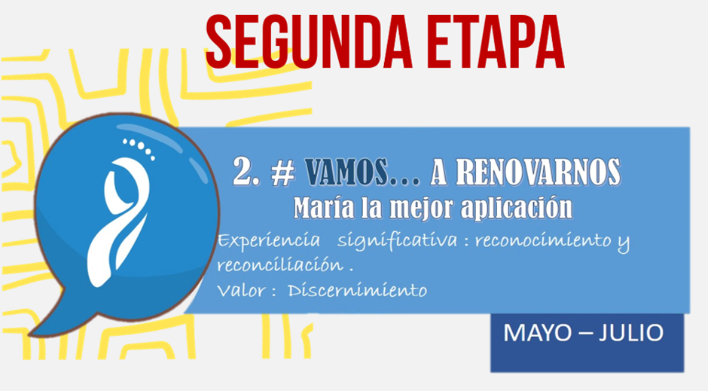

En esta segunda etapa, la actitud clave es “renovarse” guiados “por el Espíritu” y “sin apartarse de la esperanza transmitida por la Buena Noticia”. “La renovación no debe dar miedo, “supone sacrificio y valentía, no para considerarse mejores o más pulcros, sino para responder mejor al llamado del Señor”. La renovación surge del encuentro con Cristo, dejando las comodidades y apegos, reconociendo la propia realidad, reconciliándose con ella, en actitud de humildad.
El modelo es la Virgen María. En ella podemos ver estas actitudes: encuentro con Dios, escucha de su Palabra y mociones del Espíritu, fe inquebrantable y discernimiento. Este proceso la saca de sí misma, la lleva a renovarse y a ponerse al servicio de quien la necesita en ese momento, su prima Isabel. La Palabra de Dios que escucha María y que se repite para todos hoy, fue lo que permitió que se lanzara sin temor: «No temas, María, porque has hallado gracia delante de Dios»
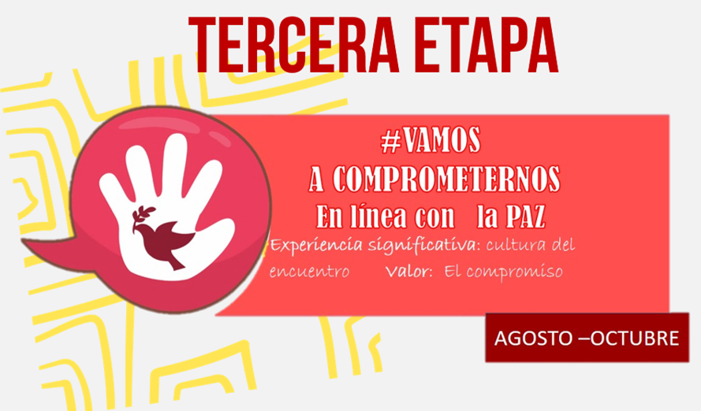

El Papa Francisco nos invita a comprometernos, a involucrarnos desde lo profundo de nuestro ser, sólo si tenemos un compromiso autentico con el otro seremos capaces de construir la paz.
La actitud de involucrarse y comprometerse, es resultado de haberse encontrado con Jesús, que nos conduce a ser solidarios, a ponernos al servicio de quien lo necesita, nos lleva a la búsqueda del encuentro con el otro, nos hace salir de nosotros mismos y de nuestras comodidades.
Tener un encuentro con Dios es hacer del encuentro con el hermano una cultura. Frente a un mundo roto que busca con anhelo nuevas relaciones, la misericordia y la solidaridad permitirán la reconciliación, la comunión y la paz.
Ha sido famosa la expresión del Papa Francisco: “cultura del encuentro”, en ella lo que se propone sencillamente es ver en el otro al hermano que está esperando ser acogido, protegido, promovido e integrado a la comunidad
La PP 2018 quiere conducir a las Comunidades Educativas a optar por la solidaridad que se hace presente no sólo con bienes materiales sino con la entrega del tiempo, de la propia vida para calmar el hambre y la sed de Dios que hay en muchos de los hermanos. Una solidaridad que anuncia la Vida, que lucha por la dignidad de cada persona.

